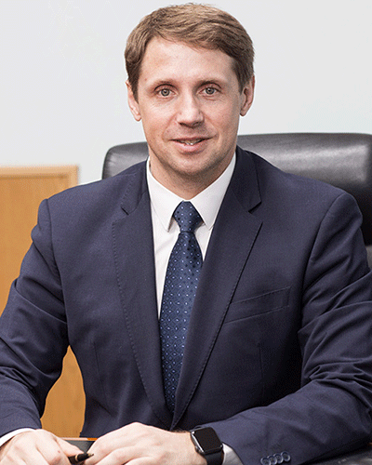
Ректор ФГБОУ ВО «Марийский государственный университет»
Доктор экономических наук, кандидат педагогических наук

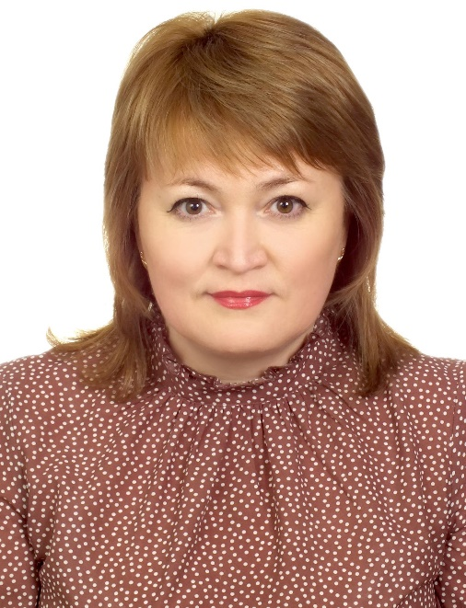
Воронцова Эльвира Михайловна
Проректор по образовательной деятельности
кандидат педагогических наук
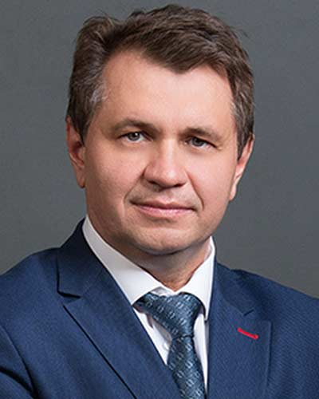
Леухин Анатолий Николаевич
Проректор по научной работе
Доктор физико-математических наук
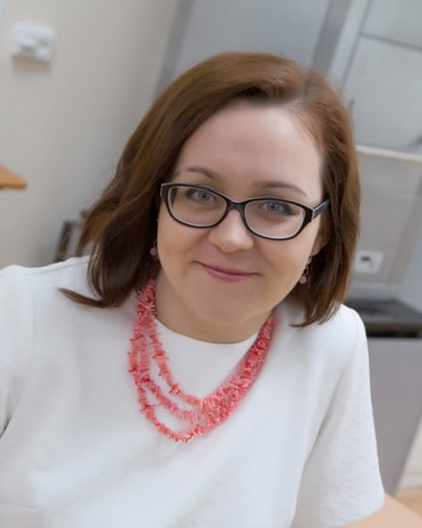
Кузнецова Анастасия Владимировна
Проректор по молодежной политике и воспитательной деятельности ректората

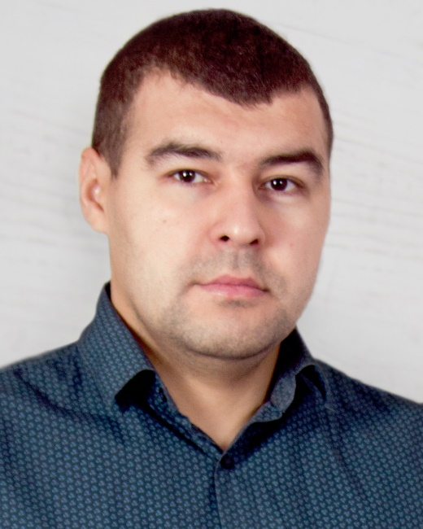
Белорусов Роман Валерьевич
Проректор по развитию университетского комплекса и цифровой трансформации

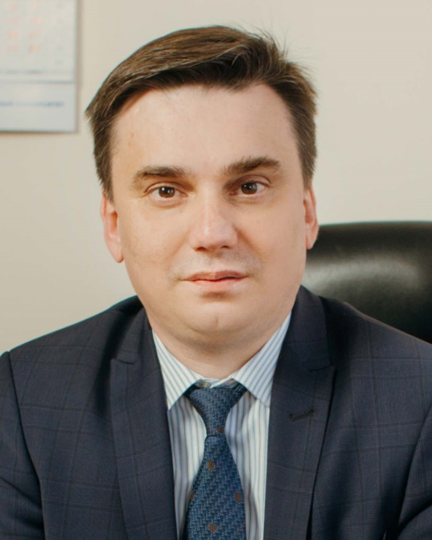
Белослудцев Константин Николаевич
Проректор по инновационной деятельности
Доктор биологических наук
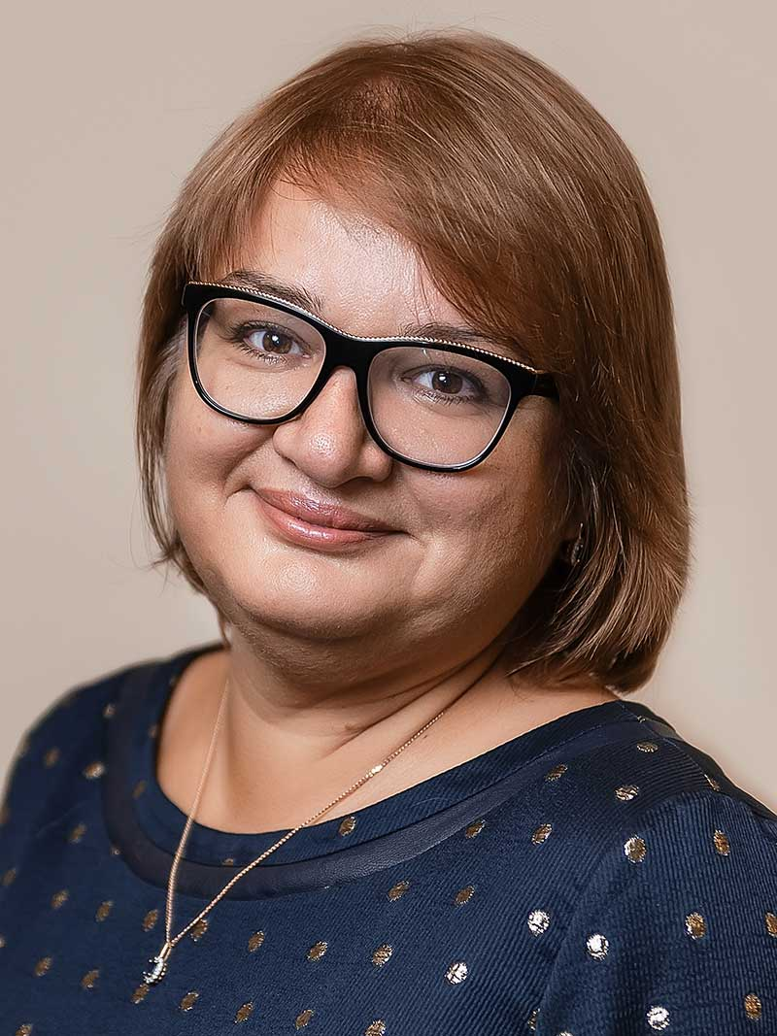
Петрова Ирина Петровна
Проректор по международной деятельности

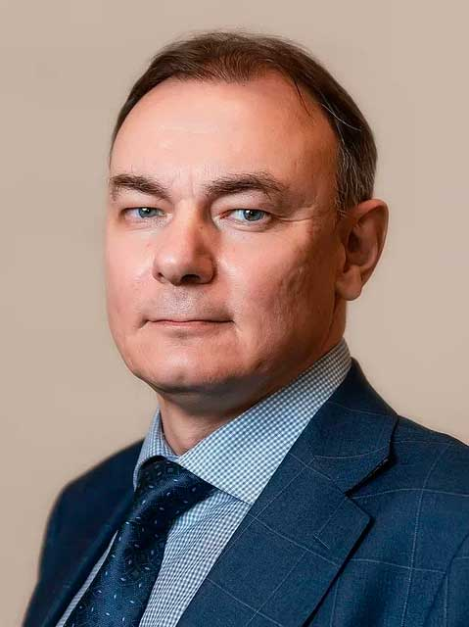
Сидоров Олег Алексеевич
Проректор по административной и правовой работе
Кандидат юридических наук
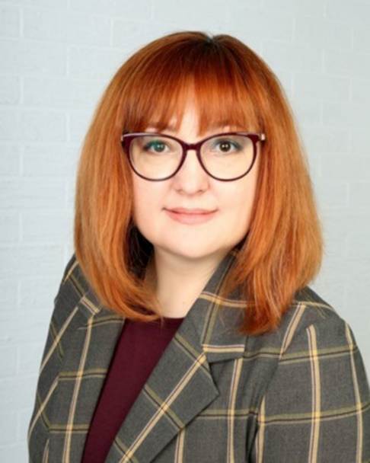
Токтарова Вера Ивановна
Проректор по стратегическому развитию
Доктор педагогических наук

РЕКТОРАТ
1 | Ректор |  | Швецов Михаил Николаевич
2 | Приемная ректора |  | Романова Ангелина Владиславовна
3 | Проректор по научной работе |  | Леухин Анатолий Николаевич
4 | Проректор по образовательной деятельности |  | Воронцова Эльвира Михайловна
5 | Проректор по инновационной деятельности |  | Белослудцев Константин Николаевич
6 | Приемная проректора
7 | Проректор по развитию университетского комплекса и цифровой трансформации |  | Белорусов Роман Валерьевич
8 | Проректор по стратегическому развитию ректората |  | Токтарова Вера Ивановна
9 | Проректор по административной и правовой работе |  | Сидоров Олег Алексеевич
10 | Проректор по международной деятельности, ученый секретарь Ученого совета |  | Петрова Ирина Петровна
11 | Ведущий документовед Учёного совета |  | Киселева Яна Владимировна
12 | Проректор по молодежной политике и воспитательной деятельности ректората |  | Кузнецова Анастасия Владимировна
Советники ректората
1 | Советник |  | Сайранов Владимир Андреевич
2 | Советник |  | Рокина Галина Викторовна
3 | Советник |  | Швецов Станислав Витальевич
4 | Советник |  | Сибиряков Максим Андреевич
Аграрно-технологический институт (АТИ)
1 | Директор |  | Онегов Андрей Владимирович
2 | Заместитель директора по учебной работе |  | Кудряшова Любовь Владимировна
3 | Заместитель директора по воспитательной работе |  | Кислицына Надежда Ананьевна
4 | Ведущий документовед |  | Исупова Любовь Садофьевна
5 | Ведущий документовед |  | Молчанова Евгения Александровна
6 | Кафедра общего земледелия, растениеводства, агрохимии и защиты растений |  | Волков Александр Ильич
7 | Кафедра технологии мясных и молочных продуктов |  | Кабанова Татьяна Викторовна
8 | Кафедра технологии производства продукции животноводства |  | Роженцов Алексей Леонидович
9 | Кафедра агроинженерии и технологии производства, переработки сельскохозяйственной продукции |  | Бурова Наталья Олеговна
Педагогический институт (ПИ)
1 | Директор |  | Кондратенко Елена Валентиновна
2 | Заместитель директора по образовательной деятельности |  | Деминцева Ольга Александровна
3 | Документовед |  | Кириллова Ольга Олеговна
Психолого-педагогический факультет (ППФ)
1 | Декан |  | Алексеева Елена Витальевна
2 | Заместитель декана по учебной работе (очное отделение) |  | Данилова Ольга Вячеславовна
3 | Заместитель декана по учебной работе (заочное отделение) |  | Дождикова Екатерина Игоревна
4 | Заместитель декана по воспитательной работе |  | Корнилова Наталья Алексеевна
5 | Документовед |  | Албахтина Ольга Владимировна
6 | Документовед |  | Каширова Юлия Эриковна
7 | Кафедра методологии и управления образовательными системами |  | Петухова Ольга Александровна
8 | Кафедра психологии развития и образования |  | Чалдышкина Наталья Николаевна
9 | Кафедра специальной педагогики и психологии |  | Борисова Елена Юрьевна
Факультет общего и профессионального образования (ФОиПО)
1 | Декан |  | Коротков Сергей Геннадьевич
2 | Документовед |  | Иванова Татьяна Александровна
3 | Заместитель декана по учебной работе (очное отделение) |  | Рыбаков Андрей Витальевич
4 | Заместитель декана по учебной работе (заочное отделение) |  | Кузьмин Владимир Кириллович
5 | Заместитель декана по воспитательной работе |  | Матросова Наталья Владимировна
6 | Кафедра педагогики начального и общего образования |  | Андреева Ирина Николаевна
7 | Кафедра теории и методики технологии и профессионального образования |  | Крылов Дмитрий Александрович
8 | Кафедра общеобразовательных дисциплин и методики их преподавания |  | Фоминых Ирина Анатольевна
Факультет иностранных языков (ФИЯ)
1 | Декан |  | Казанцева Инна Валерьевна
2 | Заместитель декана по учебной работе |  | Шестакова Ольга Борисовна
3 | Документовед |  | Иванова Надежда Григорьевна
4 | Кафедра английской филологии |  | Балышева Ксения Александровна
5 | Кафедра романо-германской филологии |  | Русинова Наталия Владимировна
6 | Кафедра иноязычной речевой коммуникации |  | Татьяна Николаевна Беляева
Факультет физической культуры, спорта и туризма (ФФКСиТ)
1 | Декан |  | Блинова Мария Леонидовна
2 | Заместитель декана по учебной работе (очное отделение) |  | Кудрявцева Валентина Витальевна
3 | Заместитель декана по учебной работе (заочное отделение) |  | Устыменко Ольга Николаевна
4 | Заместитель декана по воспитательной работе |  | Лопатина Татьяна Петровна
5 | Техник |  | Москвина Анна Николаевна
6 | Кафедра теории и методики физической культуры, спорта и туризма |  | Палагина Надежда Ивановна
7 | Кафедра физической культуры и безопасности жизнедеятельности |  | Бахтина Валентина Викторовна
8 | Центр развития физической культуры и спорта факультета физической культуры, спорта и туризма |  | Тупицын Велеслав Владимирович
9 | Студенческий спортивный клуб "Акпарс-МарГУ" центра развития физической культуры и спорта ФФКСиТ |  | Кузнецов Николай Аркадьевич
Институт цифровых технологий (ИЦТ)
1 | Директор |  | Головин Виктор Александрович
2 | Документовед |  | Бартунь Ольга Евгеньевна
Экономический факультет (ЭкФ)
1 | Декан |  | Падыганова Надежда Валерьевна
2 | Заместитель декана по учебной работе |  | Кокоткина Татьяна Николаевна
3 | Заместитель декана по воспитательной работе |  | Стафиевская Мария Владимировна
4 | Документовед
5 | Кафедра прикладной статистики и цифровых технологий |  | Бакуменко Людмила Петровна
6 | Кафедра экономики и маркетинга |  | Кренева Светлана Геннадьевна
Физико-математический факультет (ФМФ)
1 | Декан |  | -
2 | Заместитель декана по учебной работе |  | Савельева Светлана Юрьевна
3 | Заместитель декана по воспитательной работе
4 | Документовед |  | Сазонова Ольга Геннадьевна
5 | Кафедра математического анализа и теории функций |  | Кокурин Михаил Юрьевич
6 | Кафедра прикладной математики и информатики |  | Петропавловский Михаил Вячеславович
7 | Кафедра физики и материаловедения |  | Миронов Геннадий Иванович
8 | Кафедра конструирования керамических изделий микроэлектроники
9 | Базовая кафедра технологии 1С
Электроэнергетический факультет (ЭЭФ)
1 | Декан |  | Волков Сергей Владимирович
2 | Заместитель декана по учебной работе |  | Орлов Александр Игоревич
3 | Заместитель декана по воспитательной работе |  | Борисова Валентина Михайловна
4 | Документовед |  | Андреева Алевтина Аркадьевна
5 | Кафедра электроснабжения и технической диагностики |  | Гарипов Ильсур Халилевич
6 | Кафедра электромеханики |  | Орлов Александр Игоревич
Институт национальной культуры и межкультурной коммуникации (ИНКиМК)
1 | Директор |  | Чузаев Родион Иванович
2 | Заместитель директора по учебной работе(очная форма обучения) |  | Янцукова Татьяна Вениаминовна
3 | Заместитель директора по учебной работе(заочная форма обучения) |  | Андрианова Елена Михайловна
4 | Заместитель директора по научной работе |  | Гусева Элина Витальевна
5 | Документовед |  | Антонова Надежда Владимировна
6 | Документовед |  | Окишева Христина Сергеевна
7 | Заместитель директора по воспитательной работе |  | Кадыкова Галина Николаевна
8 | Кафедра культуры и искусств |  | Кадыкова Галина Николаевна
9 | Кафедра марийского языка и литературы |  | Матросова Лидия Сидоровна
10 | Кафедра межкультурной коммуникации |  | Краснова Надежда Михайловна
11 | Кафедра философии и социально-культурных технологий |  | Мамонтова Марина Сергеевна
12 | Кафедра финно-угорской и сравнительной филологии |  | Гусева Элина Витальевна
13 | Научно-методическая лаборатория "Марийская школа" |  | Михайлов Виталий Тимраевич
14 | Научно-образовательная лаборатория "Марий йылме" |  | Максимов Валерий Николаевич
Институт естественных наук и фармации (ИЕНиФ)
1 | Директор |  | Сарбаева Елена Витальевна
2 | Заместитель директора по учебной работе |  | Петухова Татьяна Вениаминовна
3 | Заместитель директора по воспитательной работе |  | Пузаткина Елена Александровна
4 | Заместитель директора по научной работе |  | Дубинин Михаил Васильевич
5 | Кафедра биологии |  | Забиякин Владимир Александрович
6 | Кафедра биохимии, клеточной биологии и микробиологии |  | Дробот Галина Павловна
7 | Кафедра экологии |  | Сарбаева Елена Витальевна
8 | Кафедра химии |  | Щеглова Наталья Валерьевна
9 | Кафедра фармации |  | Яковлев Игорь Борисович
10 | Зоологический музей |  | Вельдина Маргарита Евгеньевна
Медицинский институт (МИ)
1 | Директор |  | Стручко Глеб Юрьевич
2 | Документовед
3 | Заместитель директора по учебной работе |  | Хабибрахманова Лилия Хафизовна
4 | Заместитель директора по воспитательной работе |  | Абдрахманова Камилла Яшаровна
5 | Заместитель директора по научной работе |  | Ведерников Александр Андреевич
6 | Заместитель директора по работе с иностранными студентами |  | Забурдаева Татьяна Ивановна
7 | Специалисты по учебно-методической работе |  | Абрамова Мария Эдуардовна Брусова Елена Аркадьевна Маркелова Анна Алексеевна Сунгурова Анна Анатольевна Усманова Гульнара Нургаязовна Чекалова Наталия Сергеевна
8 | Кафедра внутренних болезней 1 |  | Смирнов Анатолий Васильевич
9 | Кафедра анатомии, топографической анатомии и оперативной хирургии |  | Стручко Глеб Юрьевич
10 | Кафедра фундаментальной медицины
11 | Кафедра хирургических болезней |  | Шорников Александр Иванович
12 | Кафедра физиологии и патологии
13 | Кафедра лучевой диагностики, онкологии |  | Пасынков Дмитрий Валерьевич
14 | Кафедра внутренних болезней 2 |  | Артемьева Елена Геннадьевна
15 | Кафедра педиатрии акушерства и гинекологии |  | Денисова Тамара Геннадьевна
16 | Аккредитационно-симуляционный центр |  | Никитин Виктор Сергеевич
Историко-филологический факультет (ИФФ)
1 | Декан |  | Журавлев Сергей Александрович
2 | Заместитель декана по учебной работе |  | Чеснокова Инна Геннадьевна
3 | Техник |  | Корчагина Екатерина Владимировна
4 | Кафедра русского языка, литературы и журналистики |  | Карташова Елена Павловна
5 | Кафедра отечественной истории |  | Иванов Ананий Герасимович
6 | Кафедра всеобщей истории |  | Зеленеев Юрий Анатольевич
7 | Учебно-исследовательская лаборатория локальной истории историко-филологического факультета |  | Рокина Галина Викторовна
8 | Центр исторических исследований и взаимодействия с научно-просветительскими организациями |  | Ошаев Алексей Григорьевич
9 | Лаборатория современного медиапроизводства |  | Заузолков Александр Андреевич
10 | Лаборатория компьютерной лингвистики |  | Михеев Алексей Анатольевич
11 | Лаборатории конвергентной журналистики |  | Смирнова Светлана Юрьевна
12 | Лаборатория региональной истории и археографии кафедры отечественной истории |  | Черняева Кира Анатольевна
Учебно-научный археолого-этнологический центр (УНАЭЦ)
1 | Начальник |  | Пигарев Евгений Михайлович
2 | Заместитель начальника |  | Данилов Павел Степанович
Юридический факультет (ЮрФ)
1 | Декан |  | Кузьмина Анна Вячеславовна
2 | Заместитель декана по учебной работе (очное отделение) |  | Виногорова Евгения Леонидовна
3 | Заместитель декана по воспитательной работе |  | Медведева Зоя Васильевна
4 | Документовед |  | Бахтина Людмила Ивановна
5 | Учебно-методический кабинет |  | Бородина Татьяна Вениаминовна
6 | Кафедра теории и истории государства и права |  | Мурзанов Иван Андреевич
7 | Кафедра публичного права России и зарубежных стран |  | Смирнов Михаил Аркадьевич
8 | Кафедра частного права России и зарубежных стран |  | Мустакимов Наил Салимович
9 | Юридическая клиника |  | Михайлов Сергей Евгеньевич
Подготовительное отделение
1 | Заведующий |  | Сафина Татьяна Александровна
Центр дополнительного образования и профессионального обучения
1 | Начальник центра |  | Якимова Ольга Валерьевна
2 | Ведущий специалист |  | Бобкина Юлия Геннадьевна
3 | Специалист по учебно-методической работе |  | Соколовская Евгения Николаевна
Центр довузовской подготовки
1 | Начальник |  | Курилева Наталья Леонидовна
2 | Заместитель начальника |  | Егошина Галина Александровна
Отдел аспирантуры, ординатуры и докторантуры
1 | Начальник |  | Кочергина Ольга Васильевна
2 | Документовед I категории |  | Богданова Анастасия Эдуардовна
3 | Ученый секретарь диссертационных Советов
Управление научной и инновационной деятельности (УНИД)
1 | Начальник |  | Кузьмин Николай Владимирович
2 | Ведущий экономист |  | Иванова Людмила Александровна
Научно-исследовательский сектор УНИД
1 | Начальник |  | Кузьмин Николай Владимирович
Отдел публикационной активности и интеллектуальной собственности УНИД
1 | Начальник |  | Кузьмин Николай Владимирович
2 | Инженер-патентовед |  | Стрелкова Эвелина Сергеевна
Проектный офис
1 | Руководитель |  | Семенова Дина Алексеевна
2 | Заместитель руководителя |  | Михеева Диана Андреевна
3 | Координатор проектов |  | Шпак Анна Евгеньевна  Забурдаева Софья Васильевна
Центр акселерации и проектного взаимодействия проектного офиса
1 | Руководитель |  | Рида Анна Николаевна
2 | Проектный менеджер |  | Вадимова Светлана Александровна
3 | Специалист |  | Макарова Елена Павловна
Редакция научной и учебной литературы
1 | Заведующий |  | Крылова Ольга Сергеевна
2 | Редактор |  | Галлямова Гульназ Ильсуровна
3 | Ведущий программист |  | Токмакова Светлана Васильевна
Научная библиотека им. Р.А. Пановой
1 | Директор |  | Безденежных Ирина Олеговна
2 | Заместитель директора |  | Григорчук Анна Владимировна
3 | Отдел комплектования и научной обработки фондов научной библиотеки им. Р.А. Пановой |  | Пахомова Екатерина Юрьевна
4 | Отдел электронных ресурсов |  | Ускова Евгения Валерьевна
5 | Читальный зал ИФФ |  | Муравьева Наталья Александровна
Управление молодежной политики и воспитательной работы (УМПиВР)
1 | Начальник |  | Медведева Зоя Васильевна
Центр социальной и психологической поддержки студентов
1 | Начальник |  | Макарова Ольга Николаевна
Отдел воспитательной работы и молодежных инициатив
1 | Начальник
Центр культурно-творческой деятельности
1 | Начальник |  | Гилязутдинова Яна Геннадьевна
Управление информационной политики (УИП)
1 | Начальник |  | Сазанова Александра Сергеевна
Отдел рекламы и связей с общественностью УИП
1 | Специалист I категории |  | Мичеева Эльвира Владимировна
Отдел профориентационной работы
1 | Начальник |  | Дремина Юлия Георгиевна
Отдел организации приема абитуриентов
1 | Начальник |  | Морозова Ольга Робертовна
Центр карьеры управления по развитию персонала
1 | Специалист |  | Каменева Анна Алексеевна
Студенческий спортивный клуб «Акпарс-МарГУ»
1 | Начальник
Музей истории МарГУ
1 | Директор |  | Пинегина Елена Владиславовна
Студенческий городок
1 | Директор студенческого городка |  | Иванова Анфисия Арсентьевна
2 | Заведующий общежитием №1 |  | Конакова Ирина Климентьевна
3 | Заведующая общежитием №2 |  | Михеева Людмила Викторовна
4 | Заведующая общежитием №3 |  | Добижева Евгения Витальевна
5 | Заведующая общежитием №4 |  | Иванова Анфисия Арсентьевна
6 | Заведующая общежитием №5 |  | Мамаева Елена Сергеевна
7 | Заведующая общежитием №7 |  | Бурченкова Олеся Викторовна
8 | Заведующий общежитием №8 |  | Пименов Станислав Васильевич
9 | Заведующая общежитием №9 |  | Степанова Алевтина Михайловна
Дежурно-диспетчерская служба (ДДС)
1 | Диспетчер
Управление международной деятельности
1 | Начальник |  | Канашина Наталья Николаевна
Отдел рекрутинга и адаптации иностранных студентов управления международной деятельности
1 | Начальник |  | Петрова Полина Михайловна
Отдел развития международных программ управления международной деятельности
1 | Начальник |  | Киселева Яна Владимировна
Профсоюзный комитет
1 | Председатель объединенного профкома |  | Николаев Владислав Викторович
Отдел кадров
1 | Начальник |  | Лаптев Антон Евгеньевич
2 | Ведущий документовед |  | Яргина Лианна Николаевна
3 | Ведущий документовед |  | Воецких Елена Геннадьевна
4 | Ведущий специалист по кадрам |  | Малахаева Татьяна Владимировна
Организационный отдел
1 | Начальник |  | Новгородова Елена Евгеньевна
2 | Ведущий документовед |  | Макарова Людмила Алексеевна
3 | Документовед II категории |  | Фатыхова Гульфия Шамилевна
4 | Заведующий архивом (ул. Кремлевская, 44) |  | Солодовникова Наталья Иосафатовна
Юридический отдел
1 | Начальник |  | Черепанов Алексей Викторович
Учебно-тренировочный центр по охране труда и пожарной безопасности
1 | Руководитель |  | Лаптев Антон Евгеньевич
2 | Специалист по охране труда
3 | Инженер по противопожарной безопасности
Информационно-вычислительный центр
1 | Заместитель начальника |  | Ведерников Михаил Николаевич
2 | Филиал ИВЦ, филиал корпуса "В" |  | Куклин Виктор Германович
3 | Начальник отдела ТСО, обслуживания пользователей ПК и оргтехники. Карты Мегафона и Сбербанка |  | Тюльканова Таисия Николаевна
4 | Филиал ИВЦ, корпус «А» |  | Князев Константин Георгиевич
5 | Филиал ИВЦ, корпус «Е» |  | Блинов Геннадий Николаевич
6 | Филиал ИВЦ, корпус «Г» |  | Чиликов Сергей Борисович
7 | Проектирование и развитие сетей, электронная почта, интернет |  | Максимов Денис Васильевич
8 | Лаборатория по ремонту ЭВТ |  | Тюленев Александр Александрович
9 | Начальник отдела ТИПР, сайт университета |  | Горшков Павел Владимирович
10 | Диспетчерская ИВЦ |  | Мушкина Елена Анатольевна
11 | Начальник отдела системного администрирования и сопровождения ИС и сетей |  | Черепанов Артём Валентинович
12 | Заместитель начальника ИВЦ |  | Нагаев Антон Иванович
13 | Менеджер информационных ресурсов |  | Белорусова Елена Сергеевна
Электроэнергетическая служба управления эксплуатации имущественного комплекса
1 | Главный энергетик |  | Зубарев Сергей Анатольевич
Автотранспортный участок
1 | Начальник |  | Ермоленко Антон Сергеевич |  | 68-79-22
2 | Старший механик (контролер технического состояния автотранспортных средств) |  | Кудрявцев Александр Аркадьевич |  | 68-79-22
Агробиостанция
1 | Заведующий |  | Апаева Нина Николаевна
Столовая «Меридиан»
1 | Директор |  | Вязова Марина Викторовна
Спортивно-оздоровительный лагерь «Олимпиец»
1 | Начальник
1
Малая академия государственного управленияв Республике Марий Эл (МАГУ в РМЭ)
1 | Директор кафедры управления малого и среднего бизнеса
Учебно-методическое управление
1 | Начальник |  | Бояринцева Ирина Александровна
2 | Заместитель начальника |  | Беляева Альбина Витальевна
3 | Отдел организации, планирования и информационно-методического обеспечения учебного процесса |  | Батухтина Вера Ивановна
4 | Отдел лицензирования и государственной аккредитации |  | Зубарева Елена Александровна
5 | Заведующий производственной практикой |  | Рыбакова Валентина Анатольевна
6 | Диспетчерская учебного корпуса № 1 |  | Волкова Елена Романовна
7 | Центр открытого образования |  | Виноградов Вячеслав Олегович
8 | Многофункциональный студенческий центр |  | Иванова Валентина Александровна
Управление эксплуатации имущественного комплекса
1 | Начальник |  | Семёнова Анна Николаевна
Отдел эксплуатации управления эксплуатации имущественного комплекса
1 | Инженер |  | Ширчикова Юлия Андреевна
2 | Инженер |  | Гилязутдинов Зульфат Рубисович  Козлов Владимир Олегович
Сантехническая и ремонтная служба управления эксплуатации имущественного комплекса
1 | Главный инженер |  | Тесля Александр Алексеевич
Учебные корпуса
1 | Комендант учебного корпуса «А»
2 | Комендант учебного корпуса «Б» |  | Морозова Наталья Петровна
3 | Комендант учебного корпуса «В» |  | Антышева Серафима Михайловна
4 | Комендант учебного корпуса «Г»
5 | Комендант учебного корпуса «Д» |  | Морозова Наталья Петровна
6 | Комендант учебного корпуса «Е»
7 | Комендант учебного корпуса №1 |  | Рыбакова Ольга Олеговна
8 | Комендант учебно-лабораторного корпуса |  | Кузнецова Елена Борисовна
Планово-экономический отдел
1 | Начальник |  | Лопарева Мария Юрьевна
2 | Заместитель начальника |  | Пуртова Светлана Алексеевна
Финансовая служба
1 | Главный бухгалтер |  | Калинина Татьяна Васильевна
2 | Начальник отдела расчетов по заработной плате и стипендиям |  | Яликова Татьяна Михайловна
3 | Бухгалтер по стипендии
4 | Начальник отдела по учету доходов |  | Чугунова Екатерина Юрьевна
5 | Начальник отдела управления имущественным комплексом, учета расходов |  | Забродина Елена Михайловна
6 | Старший кассир (касса корпуса «А») |  | Михеева Лидия Ивановна
Отдел закупок
1 | Начальник |  | Емельянова Дарья Михайловна
2 |  |  | Иванова Ольга Ильинична  Калимуллин Булат Рустамович  Малинина Кристина Юрьевна
Приемная комиссия
1 | Ответственный секретарь |  | Мамаев Альберт Евгеньевич
Отдел мобилизационного планирования и специальной работы
1 | Начальник |  | Жучков Евгений Юрьевич
2 | Инженер |  | Рожкова Елена Михайловна
Штаб гражданской обороны и чрезвычайных ситуаций
1 | Начальник |  | Сакир Виктор Маркович

